- Построить таблицу истинности для формулы:
F=((A ^B) ∨ (¬ A ∨ ¬B)) ((C ∨ D) ^ (¬C ^ ¬D))
- Открыть программу Excel. Заполнить пустые строки таблицы. Все основные графы (количество действий, сами действия) уже заполнены.
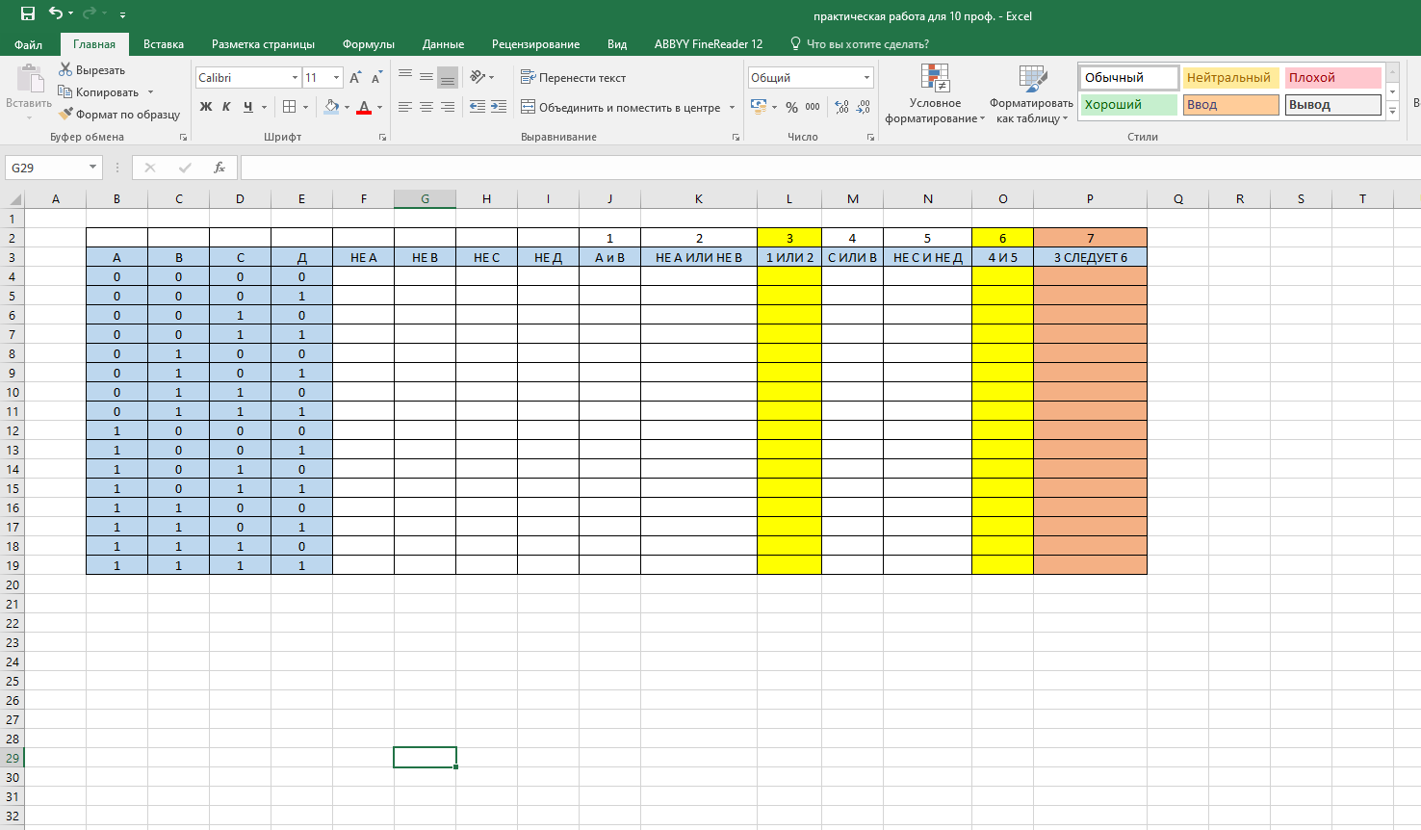
- Для выполнения необходимы функции «Логические», которые отображаются окне «Вставка функции» после нажатия клавиши «=».
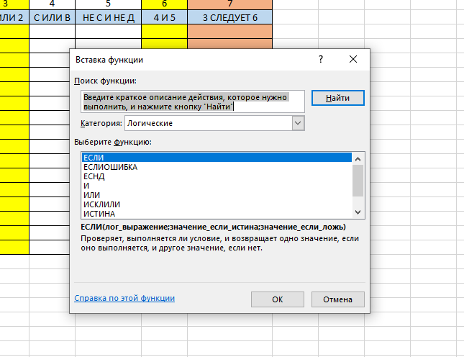
- Выбираем необходимую функцию и выполняем задание.
- Для каждого значения можно использовать функцию копирования формул.

